3/11/2024

SARR AWA & THIAM OUMOU

**ATELIER 0: Initialisation avec POWER BI**

**Exercice :**

1. Installons Power BI



1. Chargeons les données

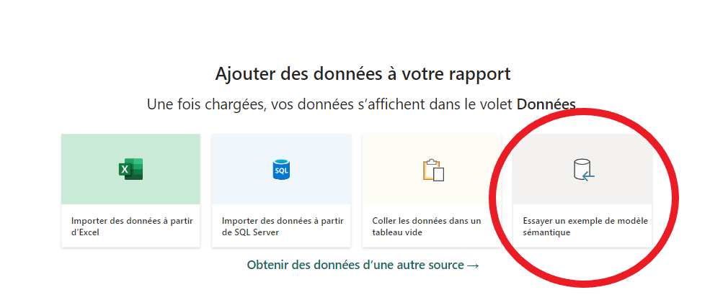

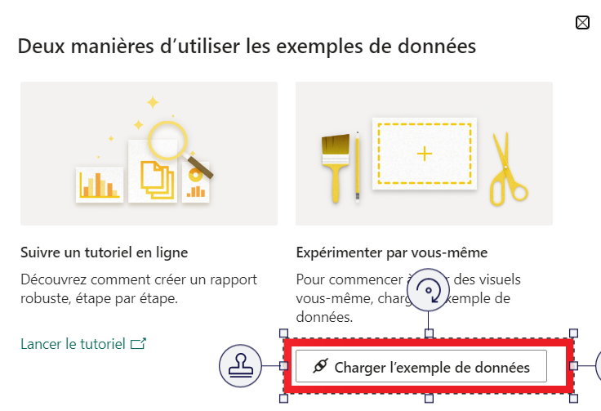

Clique sur charger

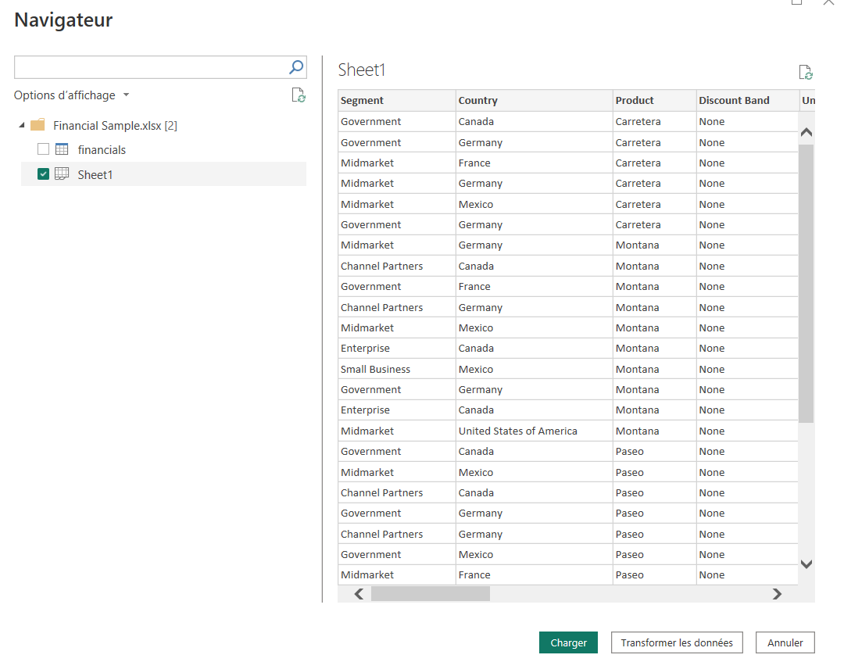

Après avoir cliqué sur charger.

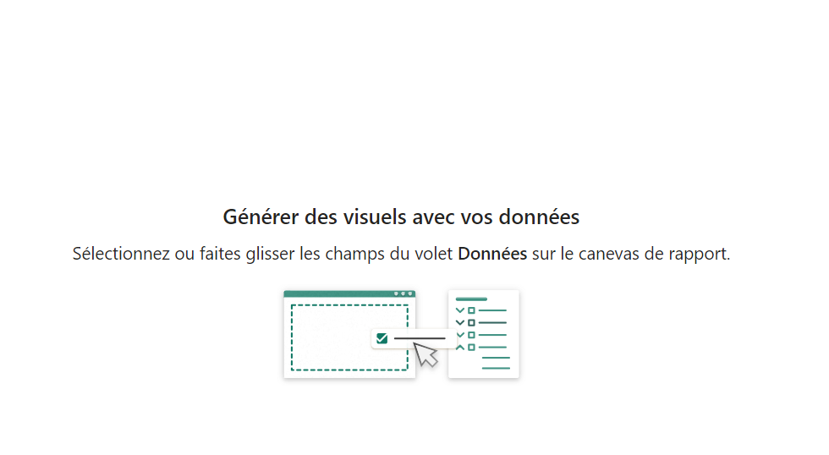

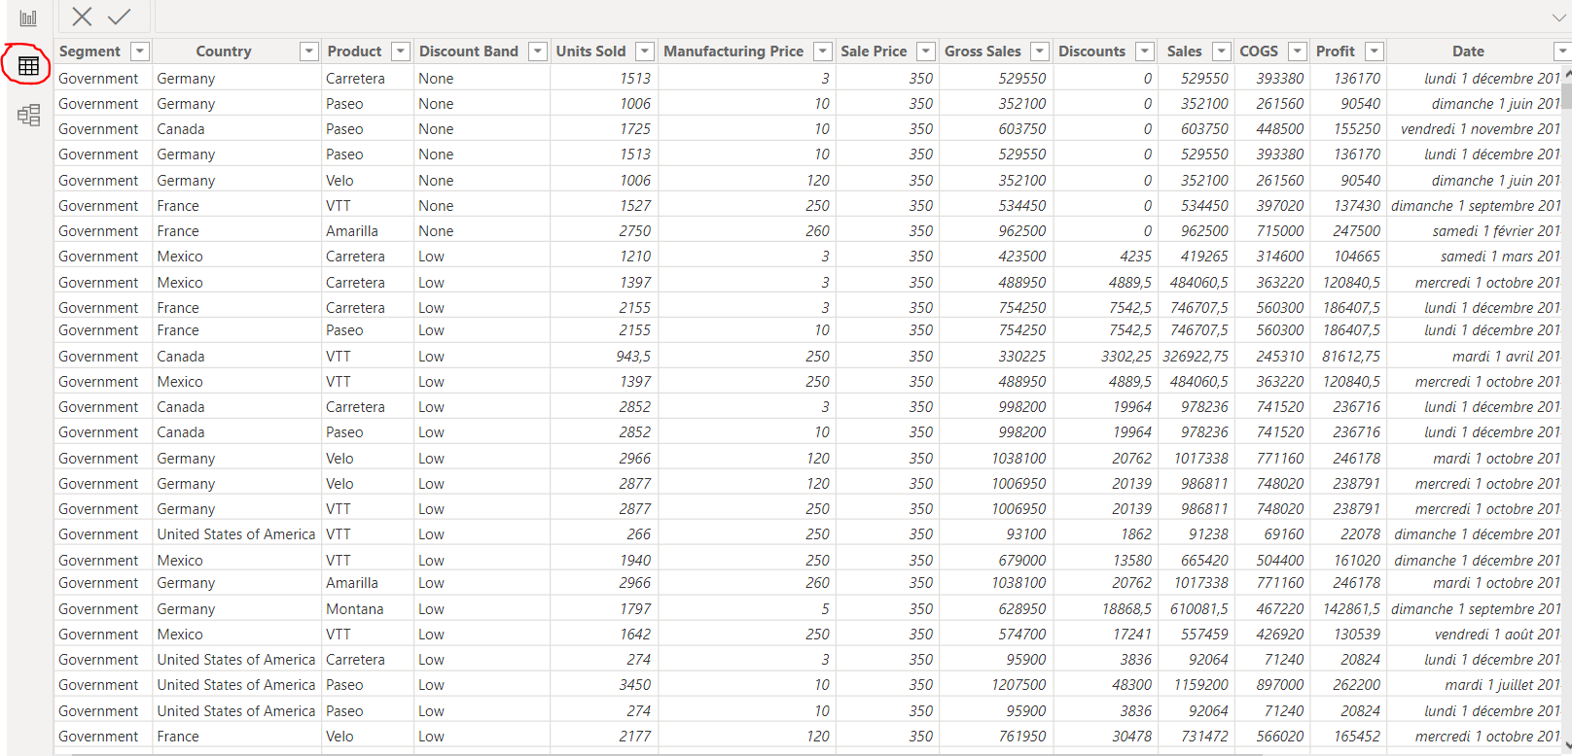Clique sur affichage total pour voir les données qu’on vient de charger.

1. Faisons une grille de lecture des données

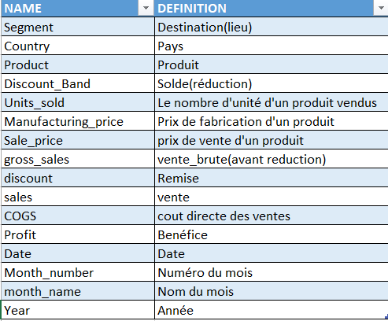

1. Réalisons un Dashboard mettant en valeur les faits issus des données sources

Nous allons présenter quelques Dashboard, mettant en valeur les faits issus des données sources.

1. Nombre ventes par pays

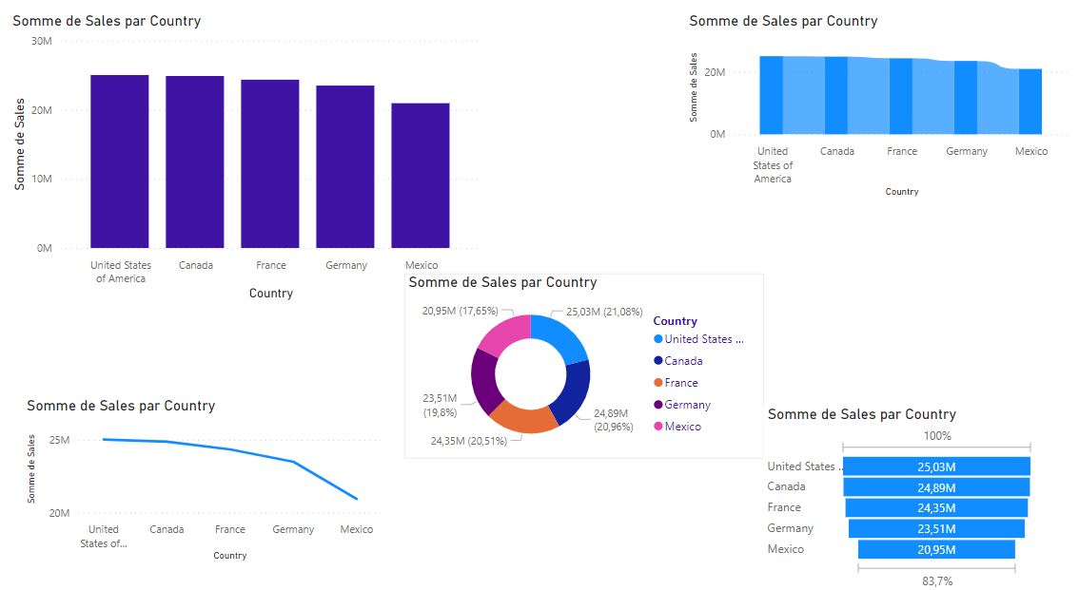

Figure 1:Nombre_de_ventes _pays

Ce dashboard ci-dessus nous montre que les **Etats-Unis** ont réalisé le plus de vente.

1. Produits le plus profitable

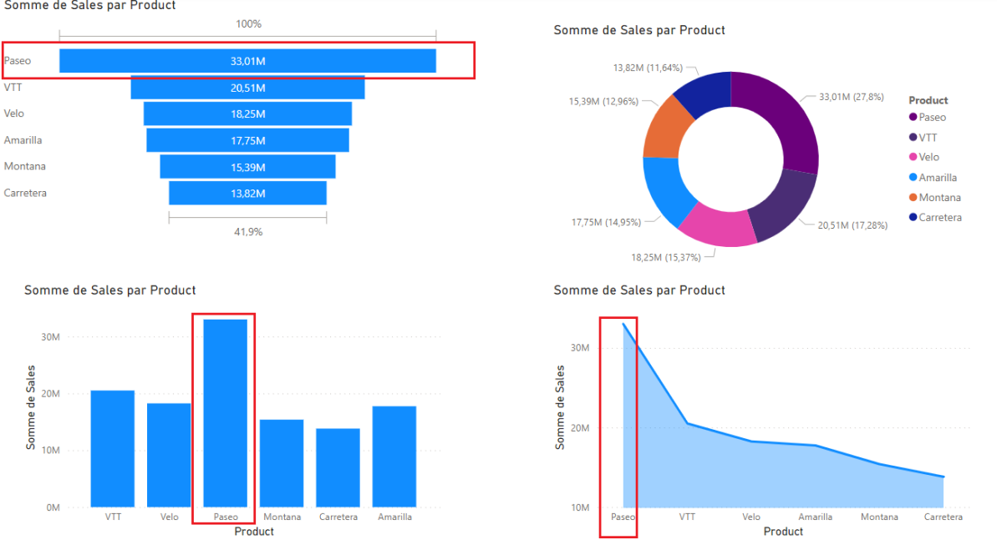

Figure 2:Produits_plus_profitable

Nous notons sur ce dashboard que le **Paseo** est le produit le plus profitable et **Carretera** est le produit le moins vendu.

1. Le mois le plus profitable

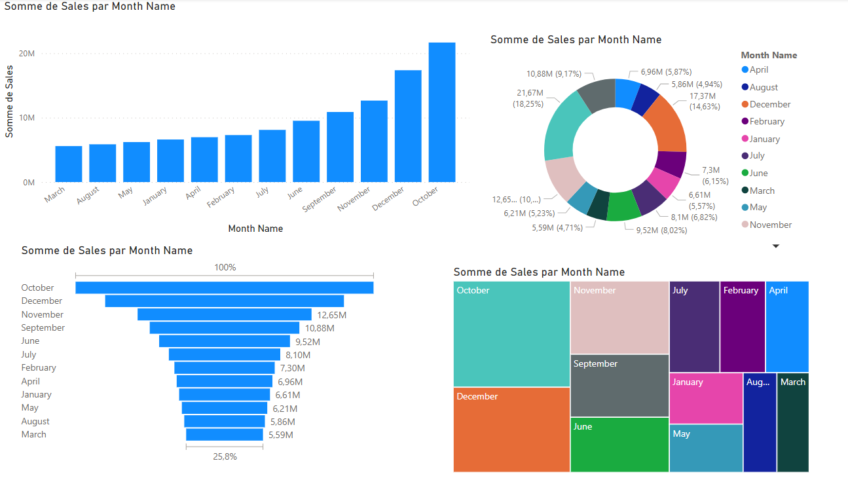

Figure 3:le_mois_le_plus_profitable

Le mois le plus profitable est le mois **d’octobre** sur ce dashboard.

1. Produits le plus profitable pour chaque pays

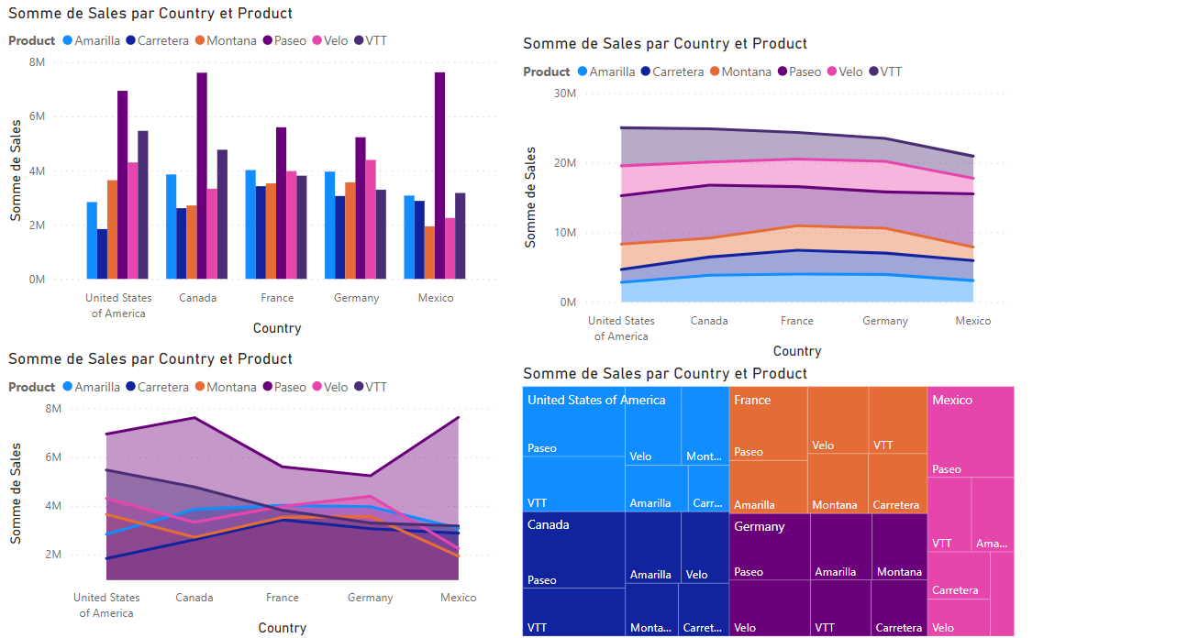

Figure 4: produits_le_plus_profitable_par_pays

Nous constatons que pour chaque le produit le plus profitable est **Paseo**.

1. Les décisions pour améliorer la probabilité de l’entreprise

Pour prendre une décision, nous avons mis l’accent sur les colonnes cout directe des ventes, Bénéfice, vente brute (avant réduction) et Niveau de Solde (réduction).

Voici un dashboard qui va nous permettre de donner des décisions pour améliorer la probabilité de l’entreprise.

A noter que pour chaque graphe nous avons des axes X et Y différents.

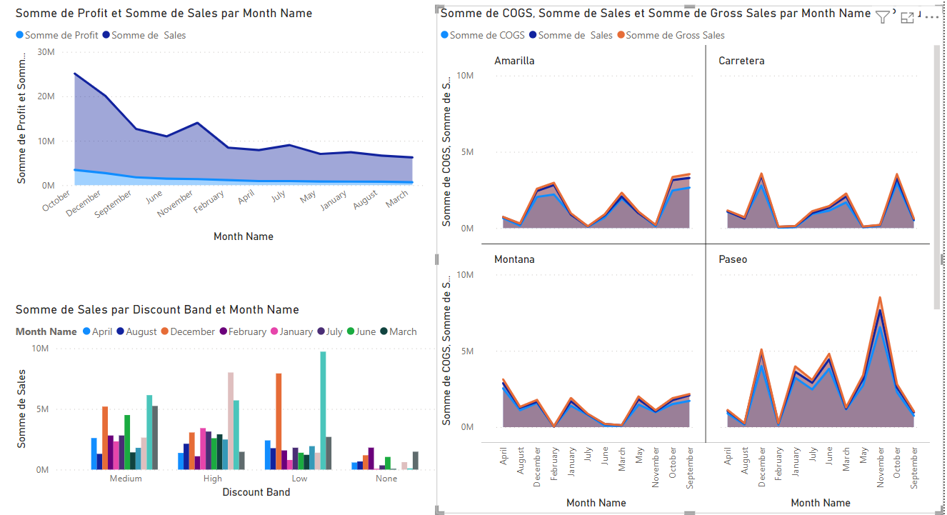

Figure 5:Dahboard final

**Analyse :**

Pour notre premier graphe nous avons **un graphique de zone empilé** qui nous montre la somme de vente pour chaque mois et leurs bénéfices et nous notons que le mois **d’octobre** y’a plus de vente d’où le fait qu’on a un bénéfice un peu élevé.

Pour notre deuxième graphe nous avons **un histogramme groupé** qui nous montre la somme de vente pour chaque mois en fonction du niveau de **réduction de vente.** Nous notons qu’il y’a moins de vente lorsqu’il y’a pas de réduction.

Pour notre troisième graphe nous avons **un graphique en aires** qui nous montre la somme des couts directs des ventes, la somme des ventes et la somme des ventes avant réduction en fonction des mois.

**Décisions:**

**En fonction de l’analyse, nous suggérons à l'entreprise de se concentrer davantage sur le produit Paseo car la demande elle est excessive.**

**Nous suggérons aussi à l’entreprise de continuer à faire des remises surtout sur les produits les moins demandés.**

**Nous recommandons de renforcer la relation avec les clients en recueillant leurs feedbacks et en les impliquant dans le processus décisionnel de l'entreprise.**